附件1：

四川省妇幼保健院抚琴院区建设项目
环境影响评价报告书编制要求

一、内容和要求
（一）概述
我院抚琴院区位于成都市金牛区抚琴西路338号。原于1991年7月立项建设的项目，由于当年的政策法律原因未要求编制该项目的环境影响评价报告。现根据《环境影响评价法》、成都金牛区环保局、成都市金牛区卫生和计划生育局要求，对符合产业政策及相关规划、污染物达标排放、重点污染物排放符合总量控制要求且环境风险可控的环保违法违规建设项目，按现行审批权限限期补办环评手续。
故针对我院抚琴院区的建设项目须按照环保相关规定编制完成环境影响评价报告书（其中包含污染物现状排放环境监测报告的章节）。
（二）公司资质要求
建设项目环境影响评价资质证书乙级以上，可以进行现场踏勘，针对水、气、声环境、废物等污染源的进行现状监测，并出具现状环境监测报告
（三）编制工作内容和要求
1、按照环保相关法律法规及行业标准编制完成环境影响评价报告书。
2、需进行现场踏勘，针对水、气、声环境、废物等污染源的进行现状监测，并出具现状环境监测报告。
3、现状环保治理措施调查，需整改的环保治理措施分析，污染物达标性分析。
4、报告的编制，公众调查、报告的专家审查，报告的修改报批等工作程序。同时报告书里还包括如下文件：
A.公司营业执照；b.立项文件；c.排水说明；d.外环境关系图；e.内部平面图；f.设备设施清单；g.原辅材料；h.委托书等。
（四）幼保健院抚琴院区建设项目立项文件

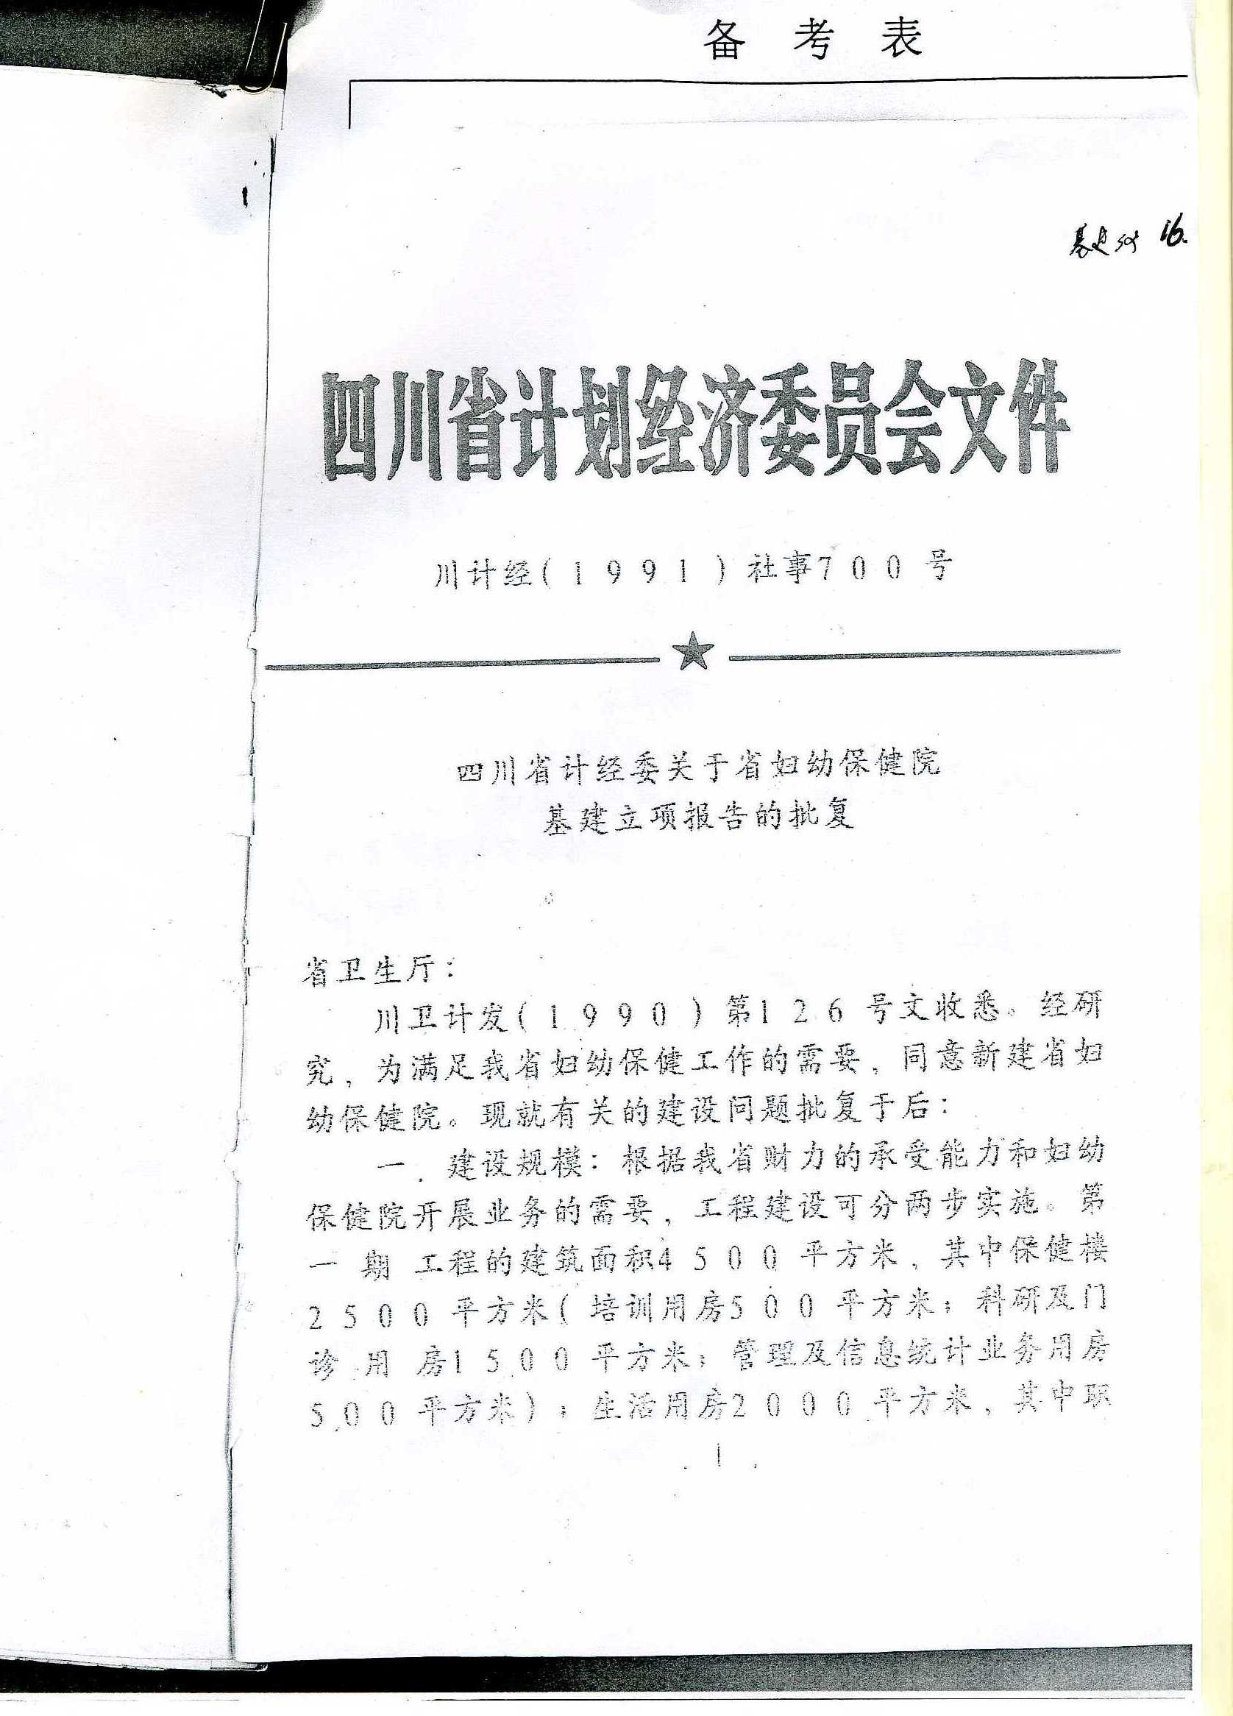

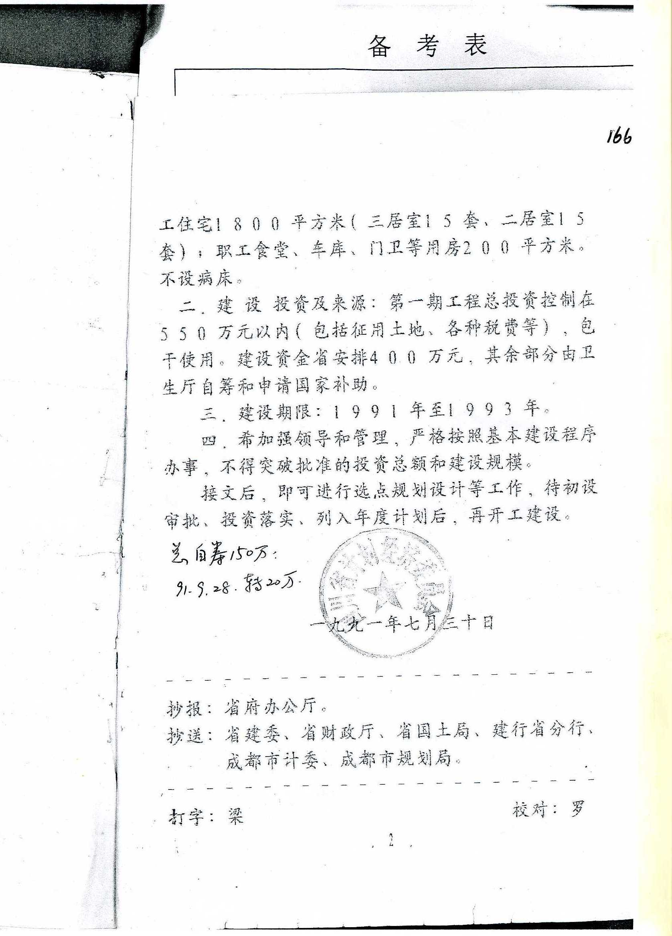

附件2：
采购文件书装订顺序

1、封面（公司、项目、联系人、联系方式）
2、目录
3、品目及报价表（格式见附件1）
4、企业营业执照（复印件）
5、组织机构代码证、税务登记证（复印件）
6、法定代表人授权书、暨经办人授权书，法人、经办人身份证（复印件）
7、营业执照、税务登记证、组织机构代码证（副本）（或三证合一），参与投标的投标人必须具有独立法人资格，建筑装修装饰工程专业承包二级资质或以上。
8、产品质量及货源保证书
9、售后服务承诺书
10、业绩证明文件（近三年用户名单及联系人与联系方式及合同复印件或近三个月内送货复印件，格式见附件3）。
11、如有物流公司配送，请提供配送证明材料：配送商基本情况、配送商营业执照复印件、配送商经营许可证复印件
12、封底
注：请务必按以上顺序装订资料，如有非中文资料，请同时提供中文翻译件。

报价一览表

序号 | 项目名称 | 数量 | 单价（万元） | 金额（万元） | 备注
 | 合计
注：1、价格方面包括环境质量检测费{水、大气、噪声}、报告编制、专家费、税收费、书本费等
2、“报价一览表”为多页的，每页均需由法定代表人或授权代表签字并盖投标人印章。
3、“报价一览表”需单独密封。
供应商名称（盖章）：
法定代表人或授权代表（签字）： 联系方式：
日期：

业绩情况表
省外省级以上单位用户 | 用户名称 | 合同签订日期 | 联系人及联系方式 | 备注
省内省级单位用户
省内其他用户
法定代表人或授权代表签字： 日期

附件4：
反商业贿赂承诺书
为维护卫生行业的整体形象，保证药品、医疗器械、仪器设备、物资、基建工程招投标工作以及药品、试剂销售等工作的合法开展，维护贵院医疗、管理工作的正常秩序，保障广大患者的健康和利益，本厂家、商家、公司特郑重承诺如下：
一、 严格按照《招标投标法》、《药品管理法》、《反不正当竞争法》等有关法律、法规、规章、政策的规定，规范本厂家、商家、公司的药品、医疗器械、设备、物资、基建工程竞标工作以及药品准入贵院以后的销售等工作，保证做到合法竞标、正当竞争、廉洁经营。
二、本厂家、商家、公司保证在药品、医疗器械、设备、物资、基建工程竞标工作及药品、试剂销售等工作中承诺做到：
1、不与其他投标人相互串通投标报价，损害贵院的合法权益；
2、不与招标人串通投标，损害国家利益、社会公共利益或他人的合法权益；
3、不以向招标人或者评标委员会成员行贿的手段谋取中标；
4、竞标报价不违反相关法律的规定，也不以他人名义投标或者以其他方式弄虚作假，骗取中标；
5、保证不以其他任何方式扰乱贵院的招标工作；
6、保证不在药品销售、医疗器械、设备、物资、基建工程竞标中采取账外暗中给予回扣的手段腐蚀、贿赂医护、药剂人员、干部等其他相关人员；
7、保证不以任何名义包括以宣传费、临床促销费、开单费、处方费、广告费、免费度假、考察旅游、房屋装修等任何名义给予贵院采购人员、药剂人员、医护人员、干部等有关人员以财物或者其他利益；
8、保证不让贵院临床科室、药剂部门以及有关人员登记、统计医生处方或为此提供方便，干扰贵院的正常工作秩序；
9、保证不以其他任何不正当竞争手段推销药品、医疗器械、设备、物资。
三、 本厂家、商家、公司保证竭力维护贵院的声誉，不做任何有损贵院形象的事情。
四、 本厂家、商家、公司保证加强对竞标、促销等工作的领导、监督和检查；加强对本厂家、商家、公司工作人员进行相关法律、法规、规章、政策等的教育工作，切实要求本厂家、商家、公司相关工作人员不得采取各类回扣手段腐蚀、贿赂采购、药剂、医护、干部等相关人员。
五、 对本厂家、商家、公司及本厂家、商家、公司工作人员采取以上手段竞标、促销等，干扰贵院正常工作秩序，损害贵院形象的，本厂家、商家、公司保证：
1、对尚处在竞标阶段的，贵院有权取消本厂家、商家、公司的竞标资格；已经中标的，贵院有权取消中标；对已经获得准入资格的，贵院有权随时取消本厂家、商家、公司的准入资格；
2、对本厂家、商家、公司相关工作人员作出严肃处理；
3、对由于本厂家、商家、公司或本厂家、商家、公司工作人员的上述行为给贵院造成经济或名誉损失的，由本厂家、商家、公司负责，并愿意承担全部民事赔偿责任。
六、 采购物资名称：

本《承诺书》一式二份（一份由承诺人自存；一份随竞价书传递）
承诺企业名称（公章） 法人代表或委托代理人（承诺人）

